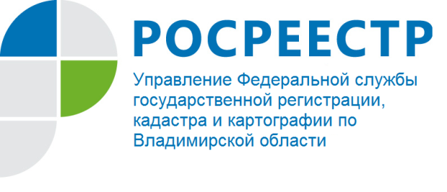 ПРЕСС-РЕЛИЗ

Актуальные вопросы в сфере землеустройства
и кадастровой оценки недвижимости

Кроме основных государственных услуг Росреестра: государственная регистрация прав на недвижимое имущество и сделок с ним; предоставление сведений о зарегистрированных правах на недвижимое имущество и сделок с ним; государственный кадастровый учет недвижимого имущества; предоставление сведений, внесенных в государственный кадастр недвижимости, Росреестр также оказывает государственную услугу по ведению государственного фонда данных, полученных в результате проведения землеустройства (ГФДЗ).
Во Владимирской области документы по землеустройству хранятся по территориальному принципу в территориальных отделах Управления и в г. Владимир. Сведения предоставляются заявителям бесплатно.
Бесплатно возможно получить и копию свидетельства образца 1992-1999 гг., то есть до начала выдачи свидетельств о государственной регистрации права в соответствии с Федеральным законом от 21.07.1997 № 122-ФЗ «О государственной регистрации прав на недвижимое имущество и сделок с ним». «Старые» свидетельства могут понадобиться тем землепользователям, которые не вступили своевременно в наследство или потеряли свой экземпляр свидетельства. Указанные свидетельства имеют равную юридическую силу со свидетельствами о государственной регистрации права.
Также много вопросов поступает в Росреестр о кадастровой оценке недвижимости. Справочную информацию об объектах недвижимости, кадастровая стоимость которых определена при проведении массовой государственной кадастровой оценки, возможно получить бесплатно на сайте Росреестра в разделе «электронные услуги и сервисы», «получение сведений из фонда данных государственной кадастровой оценки», «поиск по кадастровому номеру» и ознакомиться с отчетом об определении кадастровой стоимости либо с отчетом об определении рыночной стоимости.
Если ранее государственная кадастровая оценка проводилась различными частными оценочными организациями г. Воронежа, г. Москвы, г. Санкт-Петербурга, то в 2018 году во Владимирской области создано государственное бюджетное учреждение «Центр государственной кадастровой оценки Владимирской области», которое в настоящее время проводит подготовительную работу по сбору информации для целей проведения очередной государственной кадастровой оценки.

Отдел землеустройства, мониторинга земель и кадастровой оценки недвижимости Управления Росреестра по Владимирской области

